Кубанского государственного университета (КубГУ) — «Федеральное государственное бюджетное образовательное учреждение высшего образования „Кубанский государственный университет“».

Отчет по практике
По дисциплине: «Технологии создания и поддержки ПО.»
На тему: «Курсы валют»

Выполнил:
Студент: Харитонов А.А

Краснодар, 2025 г.
Лабораторная работа № 2.
Цель работы: Изучение и получение навыков создания диаграмм вариантов использования.
Практическое задание
В качестве практического задания необходимо создать диаграмму вариантов использования на основе ВИ, описанных в лабораторной работе №1.

Вариант использования 1: Выбрать валюту для конвертации

Вариант использования 2: Просмотреть актуальный курс валют
Вариант использования 3: Просмотреть историю конвертаций

Вариант использования 4: Анализировать график изменения курса

Вариант использования 5: Конвертировать несколько валют одновременно

Вариант использования 6: Добавить валюту в избранное

Вариант использования 7: Экспортировать историю операций

Вариант использования 8: Получить уведомление о достижении курса

Вариант использования 9: Применить комфортную цветовую тему

Вариант использования 10: Рассчитать процент от суммы

Диаграмма UML составленная согласно описанным выше вариантам использования:
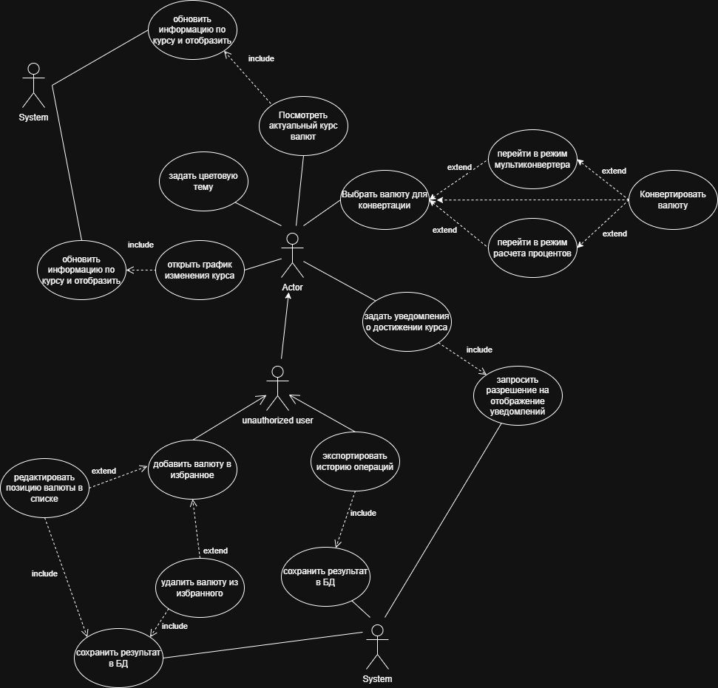

Диаграмма описывает функциональность системы конвертации валют. Она перечисляет действия (варианты использования), которые могут выполнять пользователи, и связи между этими действиями.

Контрольные вопросы
1. Элементы диаграммы вариантов использования:
- Актер (Actor) - роль пользователя/системы
- Вариант использования (Use Case) - овал с функцией
- Система (System Boundary) - прямоугольник-граница
- Связи - линии между элементами

2. Отличие Включения и Расширения:
- Включение - ОБЯЗАТЕЛЬНОЕ (стрелка к включаемому ВИ)
- Расширение - УСЛОВНОЕ (стрелка к базовому ВИ, только при выполнении условия)

3. Зачем специализированные редакторы:
- Автоматическое соблюдение стандартов UML
- Быстрое редактирование и изменение диаграмм
- "Умные" связи между элементами
- Совместная работа команды

Заключение

В ходе лабораторной работы была изучена теория построения диаграмм вариантов использовани. Были закреплены знания о назначении данной диаграммы для визуализации функциональных требований к системе и взаимодействия между акторами и прецедентами.

В практической части работы на основе требований, описанных ранее, была успешно построена диаграмма вариантов использования. Цель работы достигнута: получены и продемонстрированы навыки создания данного типа диаграмм.

